Prvouka 1.C

- Vyfarbi zdroj svetla ostatné prečiarkni.

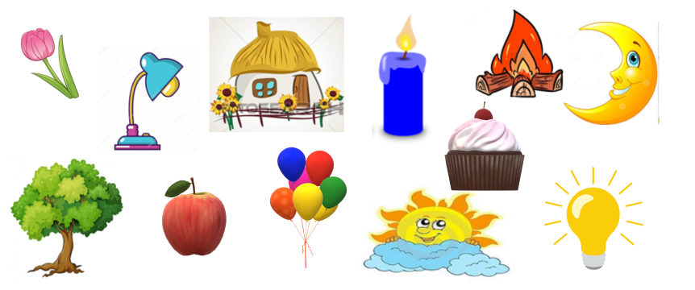

- Keď svieti slnko ľudské postavy vrhajú tieň. Spoj postavy s ich tieňom.

